Тема «Путешествия». Прочтите текст. Выпишите новые для себя слова.

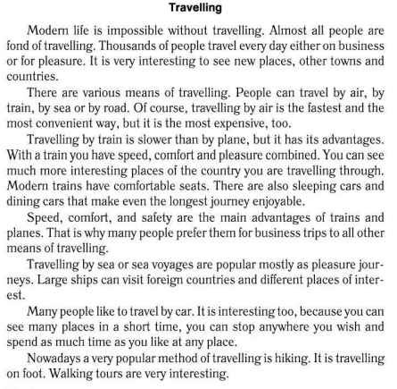
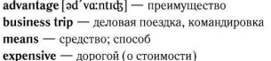
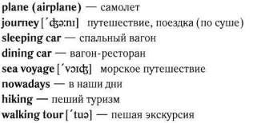
Тема: Артикли. Повторение. Случаи употребления определенного артикля (The). Законспектируйте при необходимости

